Kraków - restauracja premium warta polecenia!
W Krakowie jest wiele świetnych miejsc w których można dobrze zjeść! Możemy wam polecić parę, ale dzisiaj skupimy się na miejscu wyjątkowym. Jest nim restauracja premium, chcecie wiedzieć jaka? Zapraszamy do lektury!

Czy restauracja premium jest warta swojej ceny?
W Krakowie jest wiele miejsc, w których można naprawdę dobrze zjeść. Wszystko zależy od gustu, jest wiele rodzajów kuchni i wiele przedziałów cenowych! Jeżeli interesuje cię naprawdę dobra kuchnia, to warto poszukać czegoś konkretnego. Takim miejscem może być restauracja premium!
Jaka restauracja premium jest warta polecenia?
W takich miejscach bardzo ważny jest klimat, przyjazna atmosfera, oraz profesjonalizm którego oczekujemy od obsługi! Taki właśnie poziom możesz znaleźć w Ascot Premium - jest to hotel w którym znajduje się restauracja premium. W tym miejscu zawsze dbają, żeby wszystko było spięte na ostatni guzik, a lokalny szef kuchni stara się jak może, żeby goście byli jak najbardziej zadowoleni! Znajdziesz w tym miejscu świetnie przygotowane menu, w którym znajdziesz coś dla fana każdych smaków! Od klasycznej kuchni, po te bardziej wyszukane oraz eksperymentalne!

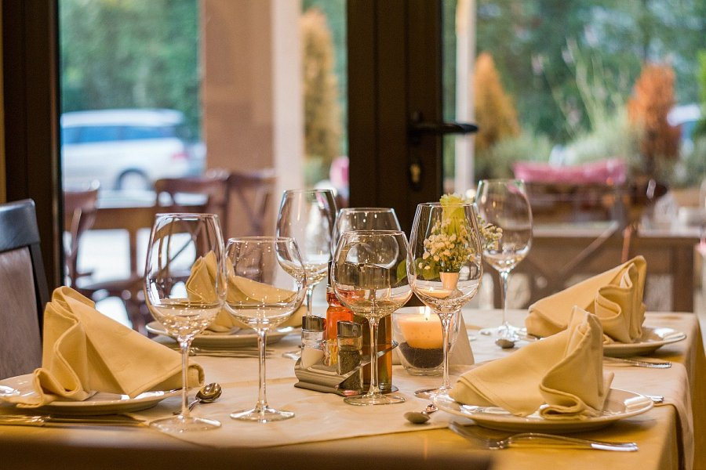

Odwiedź tę restaurację już teraz!
Jak mówiliśmy znajduje się tam szeroka oferta z różnymi daniami, oraz szeroka oferta barowa. Więc niezależnie od okoliczności restauracja premium w tym hotelu świetnie się nadaje na różne eventy! Chcesz stolik na wieczorne spotkanie biznesowe? A może chcesz spędzić mile popołudniową kawę? Albo pragniesz spędzić fajne rodzinne śniadanie? Ascot premium spełni wszystkie te potrzeby! Nie czekaj, wejdź na stronę Internetową, sprawdź ofertę i przekonaj się sam, co możesz tam dobrego znaleźć!

